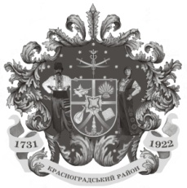

Красноградська районна рада

ІІІ позачергова сесія VІIІ скликання

Р І Ш Е Н Н Я

18 січня 2021 року № 63-VІIІ

Про передачу комунального початкового спеціалізованого мистецького навчального закладу «Слобожанська дитяча музична школа» Кегичівського району Харківської області (ідентифікаційний код 24673548) у комунальну власність Кегичівської територіальної громади

Відповідно до ст. 43, 60 Закону України «Про місцеве самоврядування в Україні», Закону України «Про передачу об’єктів права державної та комунальної власності», Закону України № 1009-ІХ «Про внесення змін до деяких законодавчих актів України щодо впорядкування окремих питань організації та діяльності органів місцевого самоврядування та районних державних адміністрацій», на підставі клопотання Кегичівської селищної ради, районна рада

В И Р І Ш И Л А:

- Передати права засновника комунального початкового спеціалізованого мистецького навчального закладу «Слобожанська дитяча музична школа» Кегичівського району Харківської області (ідентифікаційний код 24673548) у комунальну власність Кегичівської територіальної громади.

- Передати індивідуально визначене майно, що обліковується на балансі комунального початкового спеціалізованого мистецького навчального закладу «Слобожанська дитяча музична школа» Кегичівського району Харківської області, згідно інвентаризаційних описів необоротних активів закладу, у комунальну власність Кегичівської територіальної громади.

- Контроль за виконанням рішення покласти на постійну комісію районної ради з питань соціально-економічного розвитку, комунальної власності промислової та транспортної політики.

Голова районної ради Володимир ПТИШНИК

